电阻阵列的非均匀性校正
杨春玲，朱厚存，于春娜*

（哈尔滨工业大学电气工程系，哈尔滨 150001）

摘要：红外成像系统在实验室环境下模拟出真实物体及其环境的辐射，为红外成像武器的测试提供模拟目标，降低了武器系统的研制成本和研制周期。电阻阻阵列是红外景象生成器的主要发展方向，其非均匀性直接影响着红外成像质量的好坏。分段线性校正算法在每一段内采用两点校正算法，能够补偿电阻阵列的响应率的非线性问题，更好地改善红外成像的质量。离线校正和在线查表的校正方法可以在充分利用计算机强大计算能力的同时，不影响红外景象生成系统的实时性。
关键词： 红外成像，电阻阵列，非均匀性校正
中图分类号：TN219

Non-uniformity correction for the resistor array
Yang Chunling, Zhu Houcun, Yu Chuna
(School of Electrical Engineering and Automation of HIT, Harbin 150001)

Abstract: Infrared image generation system could simulate the radiation of the objectives and background in the lab. The system provided the objective target for weapons testing, could reduce the cost and development cycle. Resistor array is the main direction of the infrared scene generator development, its non-uniformity characteristic directly affects the quality of infrared imaging. Piecewise linear correction algorithm used two correction algorithms in each paragraph to compensate for resistor array response rate of non-linear problems, and better to improve the quality of infrared imaging.The correction methods of off-line calibration and on-line look-up table can take full advantage of powerful computing capability, while it does not affect the real time of the infrared scene generation system.
Key words: Infrared imaging, resistor array, non-uniformity correction

- 引言
红外成像制导的制导精度高，抗干扰能力强，且具有全天候的工作能力，已成为目前导弹制导技术发展的一大趋势。红外成像系统通过将计算机仿真生成的红外图像在电阻阵列上显示，用来模拟在不同环境下不同目标及其背景的辐射，为实验室环境下用来进行武器测试提供目标靶，可以降低红外成像武器的研制成本和研制周期^{[1]}。
电阻阵列可以满足大温度范围、高空间分辨率的要求，因此成为动态红外景像产生器的主要发展方向。作为红外景像生成系统中的关键器件，电阻阵列工作性能的好坏直接影响着整个红外景像生成系统的性能^{[2]}。
电阻阵列的非均匀性是影响红外图像生成质量的重要因素，影响电阻阵列非均匀性的因素有很多，包括电阻阵列自身固有的非均匀性、总线压降带来的非均匀性、电阻阵列暗电流引起的非均匀性等^{[3]}。其它如电阻阵列的故障点、模拟温度范围等也会对电阻阵列的非均匀性产生影响。在理想情况下，如果给电阻阵列上所有的电阻元输入相同的驱动电压，每一个电阻元会发出相同的红外辐射。但实际情况是，对于相同的电压输入，各个电阻元发出的红外辐射会有所差异^{[4]}，即每个电阻元都有自己的特定的响应函数。因此，电阻阵在实际使用之前都必须对其进行非均匀性校正（NUC）。
目前，国内外在非均匀性校正方面的研究主要集中在红外焦平面阵列上，但是红外焦平面和电阻阵列的非均匀性校正有很大的区别。红外焦平面阵列的非均匀性校正是对输出信号进行校正达到在相同输入的情况下输出相同；电阻阵列的非均匀性校正为输入性校正，即对电阻阵列的输入信号进行校正，其校正过程更加复杂。对于电阻阵列的非均匀性校正，国内外至今还没有一个满意的非均匀性校正方案。国外从 20 世纪 90 年代开始非均匀性校正技术的研究，主要是美国佛罗里达州科学应用国际公司的E.M.olson和L.E.Jones等人在从事^{[5]}。
本文将分段线性化法用在电阻的阵列的输入性校正上，研究其校正原理，并进行仿真实验，研究其校正效果，以及对图像生成系统的影响。
- 电阻阵列结构
本系统采用的电阻阵列转换器由个基本单元组成，每个单元除了热敏电阻R外，还包括两个MOS晶体管。电阻基本单元的原理图和实物图分别如图1所示。传输门T₁被选通打开后，驱动模拟电压Vs经过门，并被T₂放大从而给热敏电阻提供足够的加热电流。当传输门T₁被关闭后，电容C上存储的电荷通过T₂缓慢放电，在放电时间内，T₂可维持给电阻加热。
图1电阻阵列基本单元原理图
Fig.1 The resistor array basic unit schematic
这样的电路有如下特点:
（1）T₁的传输时间很短，因此电路的时间延迟可以忽略，从而实现电阻阵列的快速选通，这样整个器件的工作频率主要取决于热敏电阻的热响应时间。
（2）在T₁关闭后，C的放电时间常数比较大，可以保持热敏电阻的温度在每一帧的时间内基本稳定。
MOS电阻阵列除了基本单元阵列外，还在外围集成了用于提供Y方向选通信号的128位移位寄存器，提供X方向选通信号及串行模拟控制信号的16个8位多路传输器，每个多路传输器由8位移位寄存器和8个传输门构成。这样整个电阻阵列分成了16组，每组8×128个基本单元。
- 非均匀性校正
  - 非均匀性校正流程
在电阻阵列非均匀性校正过程中采用离线测量、数据处理、查找表制备和在线查表修正的方法。非均匀性校正的可以分成三部分：
首先，测量每个电阻单元的输出响应，获得电阻阵列的非均匀性信息。在一定的电压驱动下，测量并记录每个电阻单元的输出响应，测量的精度对最终的校正结果有很大的影响。
然后，对测量数据进行处理，生成查找表。通过对测量数据处理可以得到每个电阻单元的输出响应曲线，结合校正算法，生成查找表。
最后，在红外景象生成系统中，调用查找表，完成红外图像数据的实时修正，产生电阻阵列需要的修正后驱动数据。
  - 电阻阵列输出响应测量
在电阻单元的输出响应测量过程中，需要使用红外热像仪测量电阻单元的响应输出，红外热像仪自身的非均匀性和误差会对电阻阵列非均匀性校正的结果造成直接影响。通过采用合适的测量方法可以减少红外热像仪带来的影响，目前常用的测量方法有“稀疏网格”法和“flood”法，这两种方法在有着不同的数据采集和处理办法。“稀疏网格”法将电阻阵列分成大小相同的网格进行测量，“flood”法将电阻阵列做为一个整体进行测量，然后采用非均匀性信息进行处理^{[6]}。两种办法相比，“稀疏网格”法更加简单直观，且“flood”法最后还的数据处理比较复杂，因此本文采用“稀疏网格”法。
本文采用“改进稀疏网格”法^{[6]}，以使用国内实验室的测量条件。首先对电阻阵列进行网格划分，其次进行数据测量，在进行电阻单元输出响应测量时对每个网格进行整体测量，假定同一个网格内的所有电阻单元在输入电压相同时，输出响应也相同，即认为同一网格内的电阻单元拥有相同的输出响应曲线。
  - 数据处理
通过测量电阻阵列的输出响应数据，可以知道电阻阵列的非均匀性信息，随后需要对这些数据进行处理，得到用于系统实时性校正的查找表。本系统采用目前国外最常用的数据处理方法分段线性校正算法。
分段线性化校正算法也叫“多点校正”法，其本质是两点校正算法，它将整个响应曲线分成很多段，在每段都采用两点校正算法，这样就可以减小电阻阵列响应曲线的响应率的非线性对校正精度的影响，更好的改善红外成像的质量。
对两个确定点之间的区间进行线性化处理，假定电阻阵列的基本单元的相应温度与输入的模拟驱动电压呈线性关系，如公式1：
(1)
式中，为第基本单元的温度相应，为第基本单元的输入模拟电压，为第基本单元增益因子，为第基本单元偏移因子，其中。
校正算法就是在各单元输入模拟电压相同的前提下，对输入电压进行校正使各个单元的输出响应一致，这个输出响应可以是此时响应的平均值，也可以是此条件下的最大值等，一般指平均值。
选取高低两个模拟电压点和，得到两个输出响应、作为定标点，由一点校正算法推导，取平均值后，得
(2)
(3)
假定每个单元的响应呈线性，则得校正后响应为：
(4)
其中为校正后输出，和分别为校正增益因子和校正偏移因子，将、和、分别作为输入和输出代入公式（4）可以得到校正增益因子和校正偏移因子
(5)
(6)
将公式（5）和公式（6）代入公式（4）就可以得到校正后输出，对所有分段完成线性化处理后就可以得到校正后的输出响应曲线。校正算法原理示意和校正后输出响应曲线如图2和图3所示。
图2两点校正算法原理图
Fig.2 Two point correction algorithm schematic
图3校正后输出响应
Fig.3 Output response after correction
  - 非均匀性校正
电阻阵列的非均匀性校正为输入性校正，则校正后对应的输入为
(7)
电阻阵列的输入驱动电压时是由数字红外图像的像素值经过D/A转换及放大后得到，本课题对数字图像的像素值进行校正则
(8)
其中为数字红外图像第个像元的像素值，为校正后第个像元的像素值，为D/A转换及放大的增益倍数。
将各个分段计算得到的和存储在表格中，建立查找表，在软件中进行校正处理

时，首先确定输入值所属的分段区间，然后到表格中查找相应的和，完成输入校正，校正流程如图4所示。
图4 多点校正流程图
Fig.4 Multi-point correction flow chart
  - 误差分析
通过对电阻单元响应的测量，可以发现电阻单元的特性曲线为非线性的，且与DA输出提供的驱动电压呈指数形式增长。因此电阻单元的响应曲线可以近似看成
(9)
其中x为DA输出的模拟驱动电压，y为电阻单元的辐射输出，a为增益量，b决定了曲线的形状。为了对非线性校正效果进行说明，在图5中给出了两条曲线，其中“Avg Curve”代表整个电阻阵列的平均响应，即校正的目标曲线，“High Curve”代表某一电阻单元的响应曲线，其输出响应高于平均值。对于“Avg Curve”和“High Curve”， a的取值分别为200和300，b的取值为1.3107和1.5。
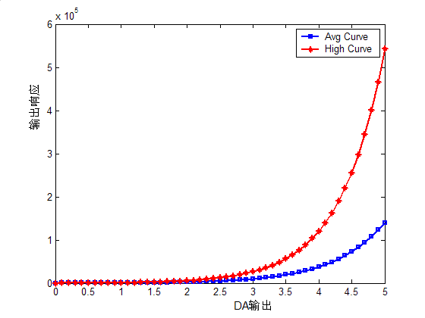
图5 电阻单元的响应曲线
Fig.5 Response curve of resistor array
取x=0、x=3和x=5三个分段点对该电阻单元进行校正，得到校正后的响应曲线如图6所示。校正后的High Curve和Avg Curve的误差曲线如图7所示。
从图6和7中可以看出，在输出响应较低的区间可以可以取得较高的校正精度，在分段点出的校正精度最高，误差为0。在两个分段点之间存在校正误差，在同一个分段区间内，校正误差随着到分段点的距离增加而增大，增加更多的分段点可以降低误差，这样也就伴随着测量样本数据的增加。采用分段线性校正时，可以在满足需要精度的情况下适当选择分段点数量。
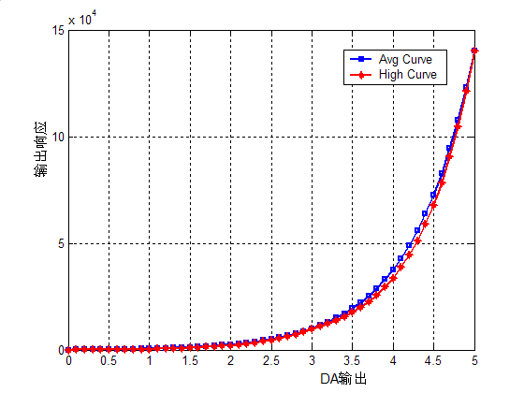
图6校正后输出响应曲线
Fig.6 Output response curve after correction
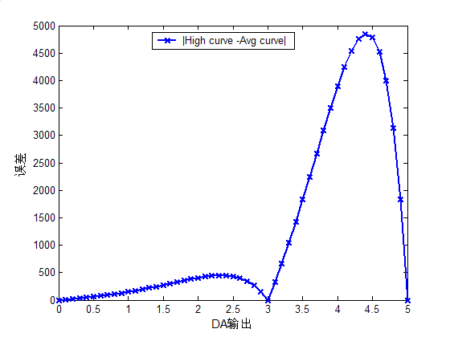
图7 校正后误差曲线
Fig.7 Error curve after correction

- 仿真结果
使用Matlab对电阻阵列进行数字仿真，假设电阻阵列像元的辐射能力与到阵列中心的距离成反比，即电阻阵列中心的辐射能力较边缘辐射能力强。对128×128的电阻阵列，在输入模拟电压相同的情况下，分别使用多点校正算法和自适应优化校正算法对电阻阵列进行仿真，仿真结果如图6所示。
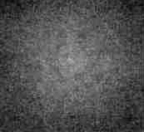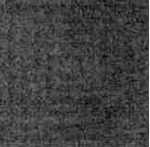
a)未校正仿真结果 b) 分段校正结果
图8 仿真结果
Fig.8 Simulation results
从图8中可以看出，未校正的仿真结果图中可以看到明显的非均匀性，通过多点校正算法后非均匀性得到明显改善。设电阻阵列每个像元的辐射输出为，电阻阵列的非均匀性定义为电阻阵列的非均匀性为所有像元输出的标准差与均值的比：
$\text{nuc}=\text{std}(T_{\text{ij}})/{\text{mean}}(T_{\text{ij}})$ (10)
图8中未校正图像的非均匀性为10.76%，分段线性校正图像非均匀性为3.43%。
- 结论
本文给出了对电阻阵列的非均匀性校正技术研究，首先针对国内实验室的测量条件选用改进的电阻阵列输出响应测量方法，随后采用分段线性校正算法进行数据处理，建立查找表用于系统的实时校正。
通过实验仿真的定性和定量分析可以看出，分段线性校正算法能取得较好的校正效果，选取的分段点越多，其校正误差越小，且在校正点上的误差为0，可以为红外景象生成系统提供帮助。
目前，神经网络在函数逼近方面应用越来越广泛，下一步研究将采用神经网络建立电阻阵列的响应曲线，从而生成查找表，进行校正，以期望得到更好的校正效果。
[参考文献] (References)
- 王军等.电阻阵列红外场景投射器的辐射特性研究[J].光学技术，2000，Vol.26，No.3
- James A Buford Jr, David E King, Mark Bowde. Low cost real-time infrared scene generation for image projection and signal injection[A]. SPIE[C]. 1998,3668.290-299
- Robert A. Joyce, Leszek Świerkowski, Owen M. Williams. Resistor array infrared projector nonuniformity correction_ search for performance improvement[C]// Proceeding of SPIE, 2006, 6208: 62081A-1-62081A-11.
- Leszek Świerkowski, Owen M. Williams. Advanced flood nonuniformity correction for emitter array infrared projectors [C]// Proceedings of SPIE，2002, 4717: 108-119.
- 朱岩, 王仕成,苏德伦,张金生,廖守亿. MOS电阻阵列非均匀性校正技术研究[J].红外技术,2009,Vol.31,No.3
- 张凯, 黄勇, 孙力, 阎杰. MOS 电阻阵的非均匀性测量及补偿方法研究[J]. 西北工业大学学报, 2007, 25(1): 108-111

以下为系统生成表格，切勿修改表格内容.
项目基金
中文作者 | 杨春玲;朱厚存;于春娜
英文作者 | Yang Chunling;Zhu Houcun;Yu Chuna
中文工作单位 | 哈尔滨工业大学电气工程系，哈尔滨 150001;哈尔滨工业大学电气工程系，哈尔滨 150001;哈尔滨工业大学电气工程系，哈尔滨 150001
英文工作单位 | School of Electrical Engineering and Automation of HIT, Harbin 150001;School of Electrical Engineering and Automation of HIT, Harbin 150001;School of Electrical Engineering and Automation of HIT, Harbin 150001
通信联系人 | 杨春玲
作者邮箱 | zhuhoucun1986@gmail.com;;
作者电话 | 13766876416;;
作者手机 | 13766876416;;
作者简介 | 杨春玲（1965-），女，教授，主要研究方向：目标红外辐射信号处理;;
作者邮编 | 150001;;
作者地址 | 哈尔滨工业大学电子学教研室#404信箱;;

*作者简介：杨春玲（1965-），女，教授，主要研究方向：目标红外辐射信号处理. E-mail: zhuhoucun1986@gmail.com

